
เฉลยใบงานที่ 1 เรื่อง สิ่งมีชีวิตและสิ่งไม่มีชีวิต
ได้__________คะแนน
คะแนนเต็ม 10 คะแนน
วันที่________เดือน_______________พ.ศ.___________
ชื่อ_____________________________เลขที่______ชั้น__________

คำชี้แจง นักเรียนแต่ละกลุ่มปฏิบัติ ดังนี้
1. อ่านวิธีทำกิจกรรมให้เข้าใจ 2. ตอบคำถามก่อนทำกิจกรรม
3. ทำกิจกรรมและบันทึกผล 4. ตอบคำถามหลังทำกิจกรรม

กิจกรรมที่ 1.1 สิ่งมีชีวิตและสิ่งไม่มีชีวิต

วัสดุอุปกรณ์

ภาพสิ่งรอบตัวเรา

วิธีทำ

นักเรียนแบ่งกลุ่ม แต่ละกลุ่มร่วมกันสังเกตภาพสิ่งรอบตัวเรา แล้วจัดจำแนก โดยสิ่งใดเป็นสิ่งมีชีวิตระบายสีเขียวใน และสิ่งใดเป็นสิ่งไม่มีชีวิตระบายสีแดงใน พร้อมอธิบายเหตุผลด้วยวาจา

บันทึกผลการทำกิจกรรม

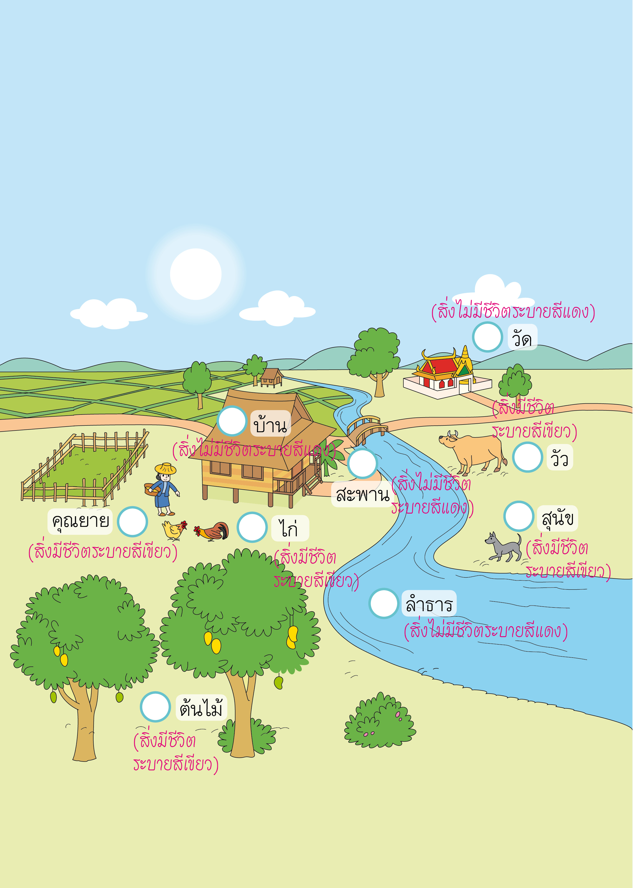

คำถามหลังทำกิจกรรม

สรุปผลการทำกิจกรรมนี้ได้ว่าอย่างไร

จงทำกิจกรรมอย่างรวมพลัง ด้วยความมุ่งมั่นและรับผิดชอบ
สิ่งรอบตัวเราสามารถแบ่งออกได้เป็น 2 ประเภท คือ
2. (สิ่งไม่มีชีวิต)
1. (สิ่งมีชีวิต)

